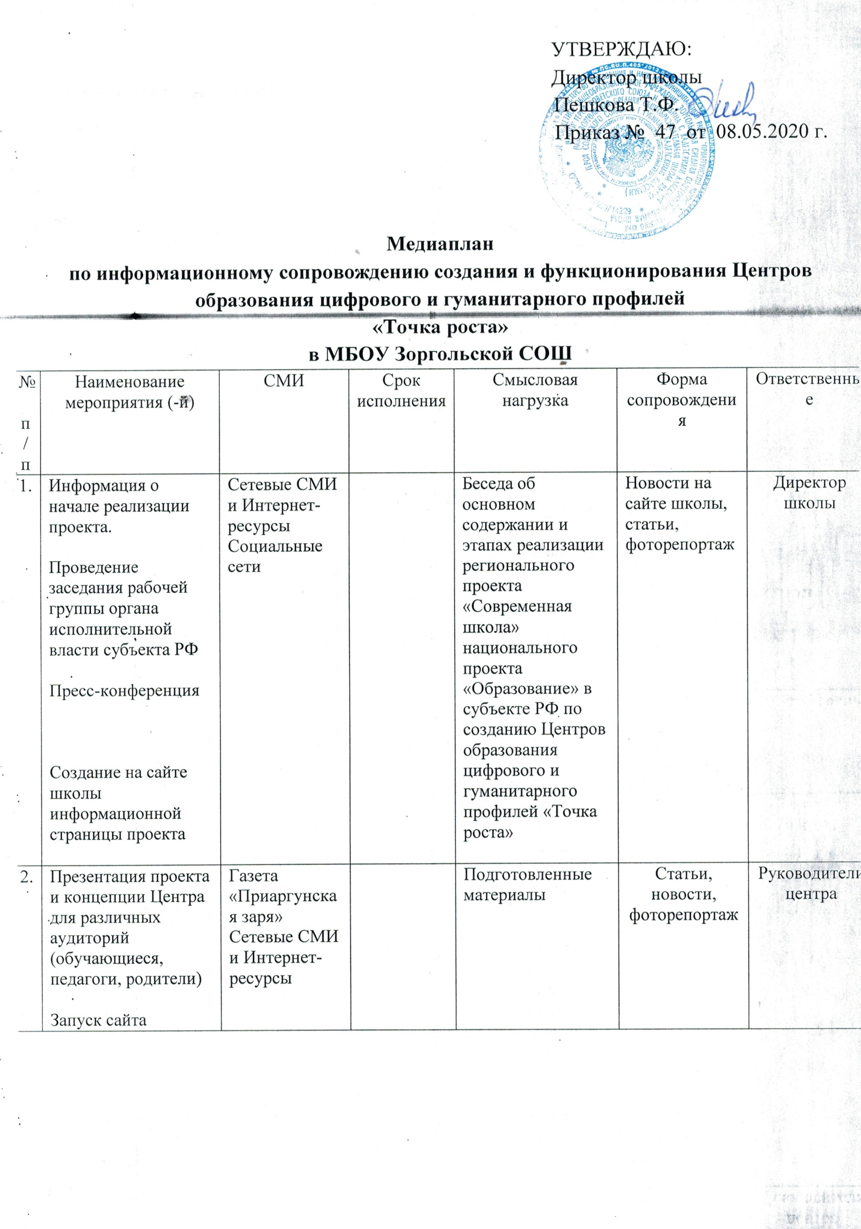

|  |  |  |  |  |  |  |
| --- | --- | --- | --- | --- | --- | --- |
| 3. | Мероприятия по повышению квалификации педагогов Центра | Интернет-ресурсы  Сайт https://np-education.ru | Июнь-август | Выпускается новость об участии педагогов в образовательной сессии и отзывы самих педагогов по итогам сессий на сайте | Новости | Руководители центра  Директор школы |
| 4. | Начало ремонта /  закупка оборудования /  запуск сайта /  запуск горячей линии по вопросам записи детей | Сетевые СМИ и Интернет-ресурсы  Социальные сети | Июнь-сентябрь | Публикация информации о площадках Центра, фото-фиксация первоначального состояния помещений для последующего сравнения, публикация на сайтах поставщиков (партнеров) информации о присоединении к проекту | Новости,  фоторепортаж | Директор школы  Руководители центра |
| 5. | Старт набора детей / запуск рекламной кампании | Печатные СМИ  Сетевые СМИ и Интернет-ресурсы  Социальные сети | Сентябрь | Онлайн реклама на порталах и печать плакатов для размещения в отделении «Почта России», СДК, образовательных организациях, местах массового пребывания жителей.  Организуется горячая линия (телефон, Интернет) по вопросам набора детей | Новости, интервью  Статьи,  фоторепортаж | Руководители центра  Директор школы |
| 6. | Проведение ремонтных работ помещений Центра в соответствии с брендбуком,  Закупка оборудования | Печатные СМИ  Социальные сети  Интернет - ресурсы | Июнь- июль | Муниципалитеты и администрации районов публикуют информацию о статусе ремонтных и иных работ  Закупки для обновления материально – технической базы на АИС «Госзаказ» | Новости, интервью  Статьи,  фоторепортаж | Директор школы  Руководители центра  Зав. по х.ч. |
| 7. | Окончание ремонта помещений / установка и настройка оборудования / приемка | Печатные СМИ  Социальные сети | Август- сентябрь | Отчет о внедрении оборудования, степень готовности инфраструктуры, итоги набора детей | Новости, интервью,  статьи,  фоторепортаж | Директор школы  Руководители центра |
| 8. | Торжественное открытие Центра | Газета «Приаргунская заря»  Сетевые СМИ и Интернет-ресурсы  Социальные сети | Сентябрь | Глава региона и его заместители, главы муниципальных образований посещают образовательные организации, участвуют в торжественных открытиях Центров.  Делаются фотографии и видео для дальнейшего использования в работе | Новости,  Интервью,  статьи,  фоторепортаж | Директор школы  Руководители центра |
| 9. | Поддержание интереса к Центру и общее информационное сопровождение | Газета  «Приаргунская заря»,  сетевые СМИ и Интернет-ресурсы  Социальные сети | Сентябрь | Выезд журналистов в школу, где им показывают образовательный процесс в Центрах, отзывы родителей и педагогов, публикация статистики и возможное проведение опроса общественного мнения о проекте | Новости, интервью,  статьи,  фоторепортаж | Директор школы  Руководители центра |